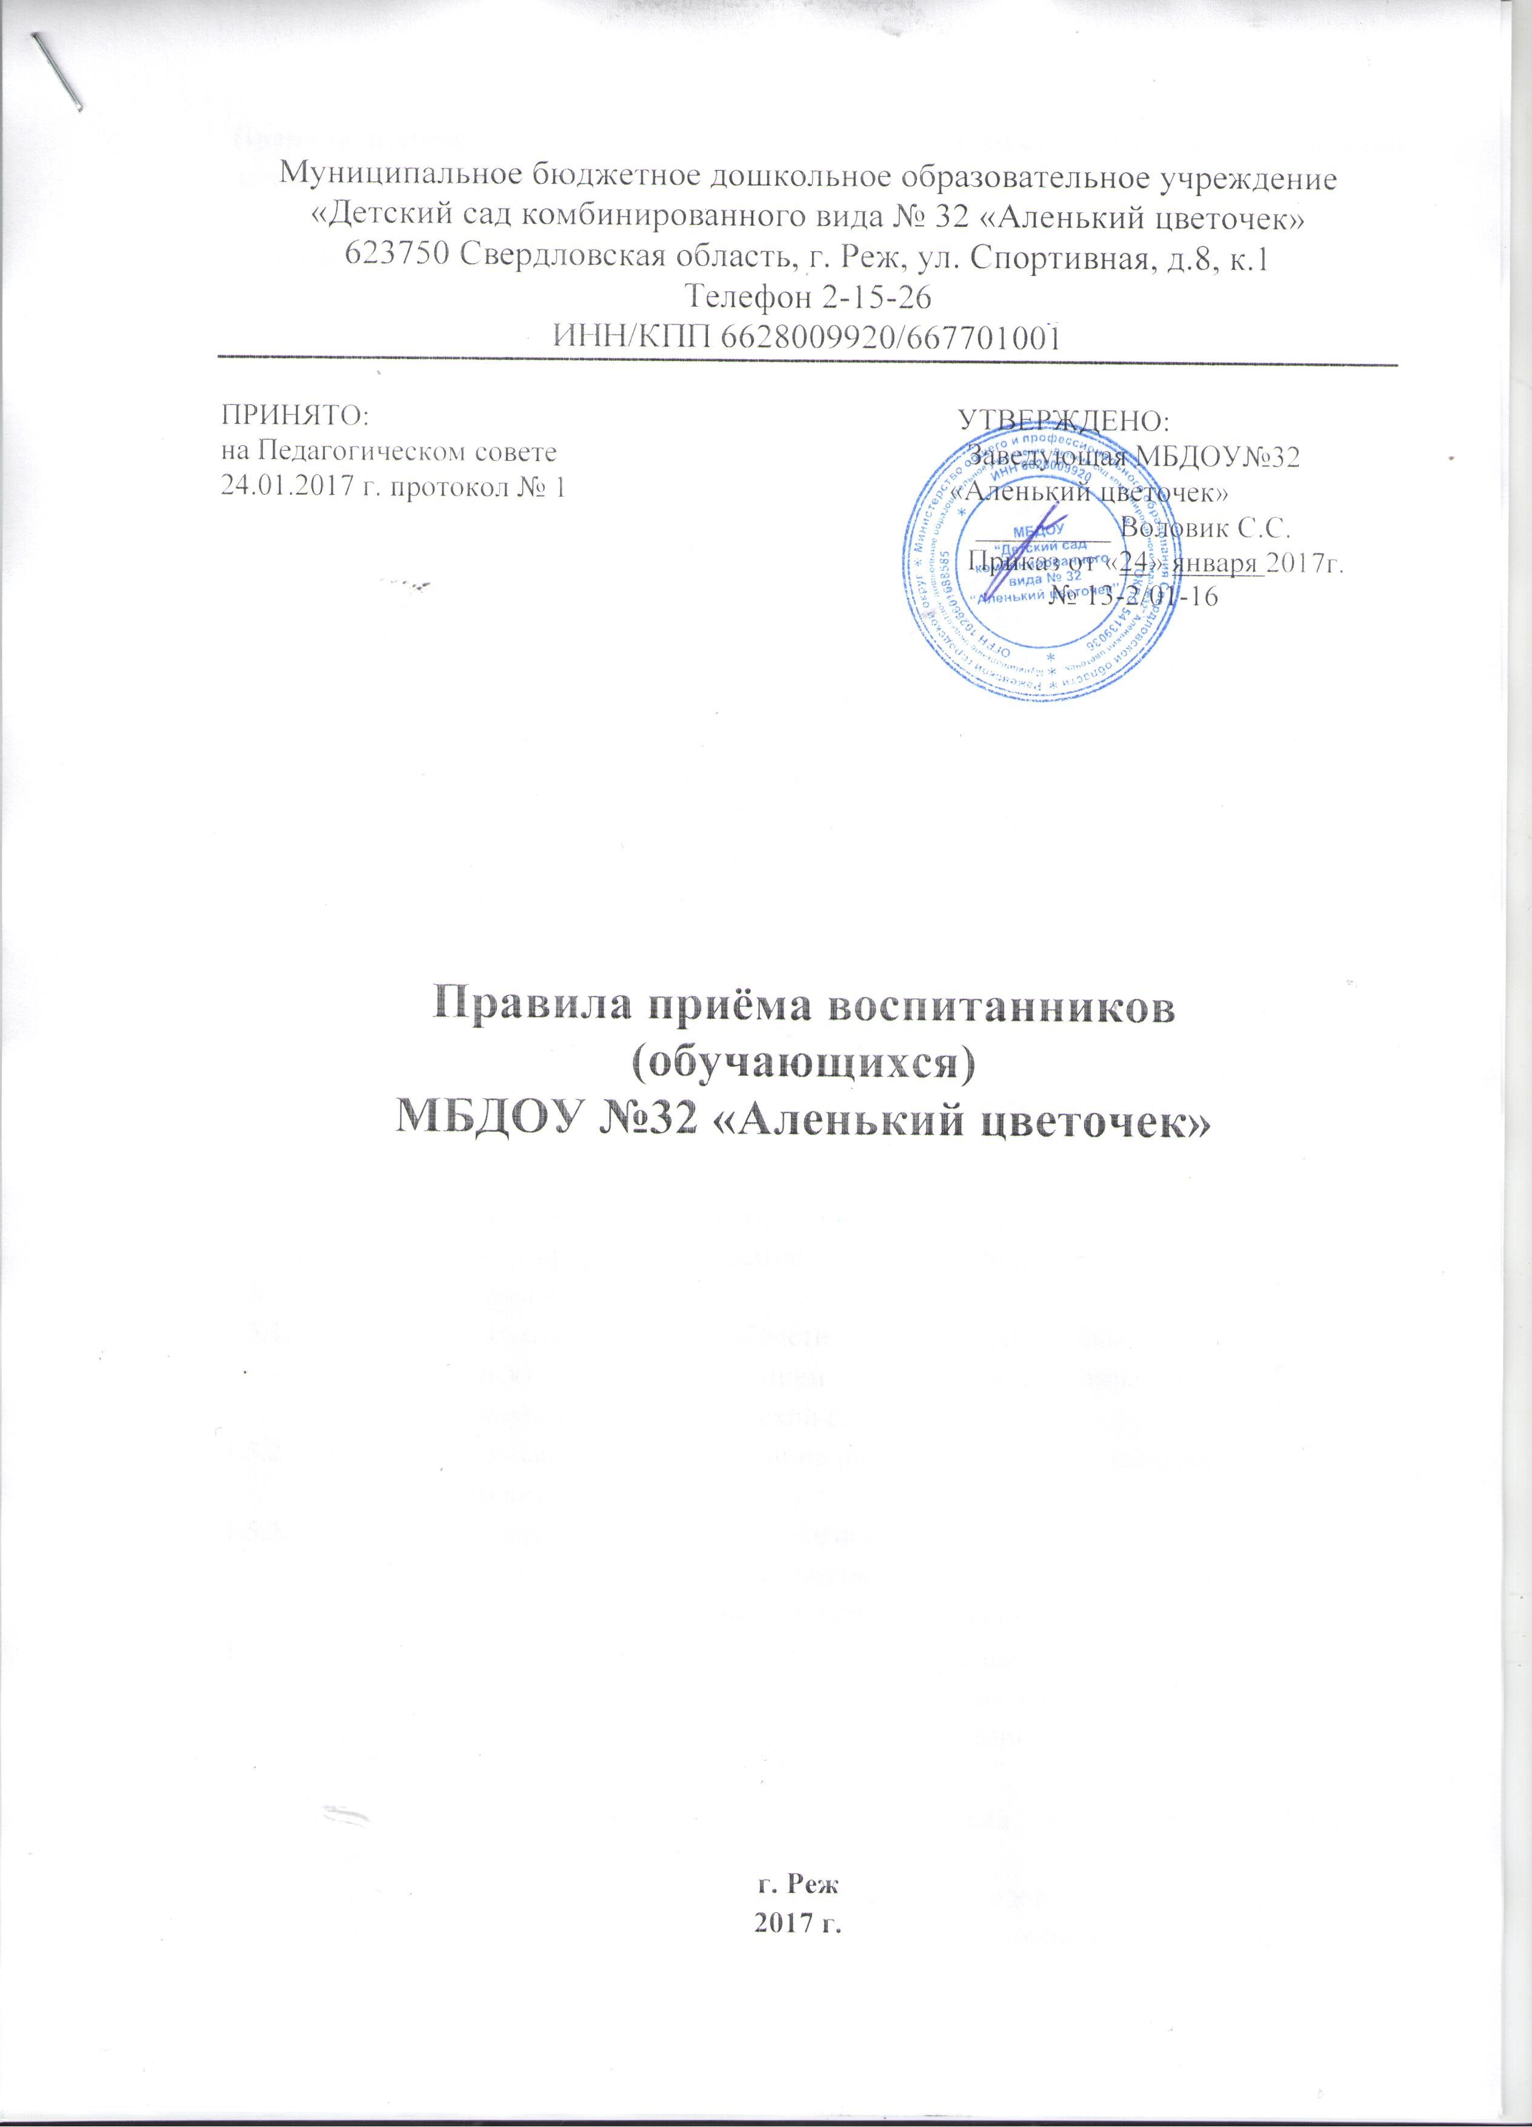
Правила приема воспитанников (обучающихся) в муниципальном бюджетном дошкольном образовательном учреждении

- Общие положения
  - Настоящее правила регулирует порядок комплектования воспитанниками (обучающимися) муниципального бюджетное дошкольного образовательного учреждения «Детский сад комбинированного вида № 32 «Аленький цветочек» (в дальнейшем МБДОУ «Детский сад № 32) на основе Федерального закона от 29.12.2012 г. № 273-ФЗ «Об образовании в Российской Федерации», Порядок организации и осуществления образовательной деятельности по основным общеобразовательным программа – образовательным программам дошкольного образования, утвержденные приказом Минобрнауки от 30.08.2013 г. № 1014; Приказом Министерства образования РФ от 08.04.2014 г. № 293 «Об утверждении Порядка приема на обучение по образовательным программам дошкольного образования», Приказом Министерства образования РФ от 28.12.2015 г. № 1527 «Об утверждении Порядка и условий осуществления перевода обучающихся из одной организации, осуществляющей образовательную деятельность по образовательным программам дошкольного образования, в другие организации, осуществляющие образовательную деятельность по образовательным программам соответствующих уровня и направленности»;
  - Административным регламентом по предоставлению муниципальной услуги "Организации предоставления общедоступного и бесплатного дошкольного образования на территории Режевского городского округа", который утверждён Постановлением Администрации Режевского городского округа № 893 от 29.06.2012 г.", Уставом и другими локальными актами Учреждения.
  - Настоящие правила определяют порядок комплектования МБДОУ «Детский сад № 32».
  - Комплектование МБДОУ «Детский сад № 32» воспитанниками (обучающимися) основывается на принципах открытости и демократичности.
  - Задачами приема являются:
    - Разграничение компетенции в области порядка комплектования воспитанниками (обучающимися) между Управлением образования Администрации Режевского городского округа и МБДОУ «Детский сад № 32»;
    - Обеспечение и защита прав граждан на образование детей дошкольного возраста в МБДОУ «Детский сад № 32»;
    - Определение прав, обязанностей физических и юридических лиц, а также регулирование отношений при осуществлении приема, содержания, сохранение места, отчисления воспитанников из МБДОУ «Детский сад № 32».
    - Родители (законные представители) имеют право получать информацию о состоянии здоровья ребенка, развитии и всех видах планируемых обследований (психологических, психолого – педагогических) ребенка.

- Порядок комплектования МБДОУ «Детский сад № 32» воспитанниками (обучающимися).
  - Управление образования Администрации РГО ведет регистрацию родителей, имеющих детей дошкольного возраста и желающих воспитывать их в дошкольных учреждениях Режевского городского округа обращения граждан регистрируются согласно Постановления Администрации Режевского городского округа № 893 от 29.06.2012 г.
Очередность по устройству детей в дошкольные учреждения ведется на основании заявления и документов, удостоверяющих личность ребенка и родителей (законных представителей). Другие документы представляются только для подтверждения прав на первоочередное зачисление в дошкольные учреждения.
  - В МБДОУ «Детский сад № 32» принимаются дети с 2-х месяцев (при наличии условий) до 8-ми лет.
  - В группах общеразвивающей направленности их предельная наполняемость устанавливается Учредителем в зависимости от возраста детей и требования СанПиН.
  - Заведующая МБДОУ «Детский сад № 32» информирует Управление образования Администрации РГО о движении контингента воспитанников (обучающихся) и свободных местах в МБДОУ «Детский сад № 32», начиная с 01 сентября каждого учебного года.
  - В течение учебного года производится доукомплектование МБДОУ «Детский сад № 32» при освобождении мест, в случае выбытия детей по различным причинам.
  - Основное комплектование МБДОУ «Детский сад № 32» воспитанниками (обучающимися) осуществляется в летние месяцы до 25 августа к началу учебного года.
  - Управление образования Администрации РГО контролирует деятельности МБДОУ «Детский сад № 32» и ведение документации в части комплектования ДОУ воспитанниками (обучающимися), и исполнение уставной деятельности МБДОУ «Детский сад № 32» по комплектованию в соответствии с законодательством Российской Федерации.

- Порядок приема воспитанников МБДОУ «Детский сад № 32».
  - Прием воспитанников в МБДОУ «Детский сад № 32»осуществляется на основании списка, выданного Управлением образования Администрации РГО, письменного заявления родителей (законных представителей), медицинского заключения о состоянии здоровья ребенка, копии свидетельства о рождении ребенка, документа удостоверяющего личность родителя (законного представителя). Помимо вышеперечисленных документов дети с нарушениями речи принимаются на основании протокола обследования ребенка психолого – медико-педагогической комиссией. На каждого ребенка заводится личное дело. В случае медицинских противопоказаний родитель обязан поставить в известность администрацию детского сада (представить справку от педиатра) в течение 5 рабочих дней после даты ее выдачи.
  - При приеме воспитанника (обучающегося) администрация МБДОУ «Детский сад № 32» обязана ознакомить родителей (законных представителей) с Уставом, лицензией на осуществление образовательной деятельности, с образовательной программой дошкольного образования и другими документами, регламентирующими организацию и осуществление образовательной деятельности, права и обязанности воспитанников (обучающихся).
  - При зачислении ребенка в МБДОУ «Детский сад № 32» заключатся договор между детским садом и родителями (законными представителями), включающий в себя взаимные права, обязанности и ответственность сторон, возникающие в процессе обучения, воспитания, присмотра и ухода, который регулирует их взаимоотношения.
  - Право на социальную поддержку по оплате за содержание в МБДОУ «Детский сад № 32» имеют все дети на основании Федерального закона от 29.12.2012 г. № 273-ФЗ «Об образовании в Российской Федерации» ст. 65, Постановлением Правительства Свердловской области от 18.12.2013 года № 1548-ПП, Постановлением Администрации Режевского городского округа от 27.01.2014 года № 82 «О компенсации платы, взимаемой с родителей (законных представителей) за присмотр и уход за детьми, осваивающими образовательные программы дошкольного образования в муниципальных дошкольных учреждениях Режевского городского округа, осуществляющих образовательную деятельность»
  - Родители (законные представители) имеют свободу выбора в устройстве ребенка в любое дошкольное образовательное учреждение города. Причиной, по которой родителям, законным представителям) может быть отказано в приеме ребенка в МБДОУ «Детский сад № 32» является отсутствие в нем мест.
  - В МБДОУ «Детский сад № 32» ведется «Книга учета движения воспитанников». Книга предназначена для регистрации сведений о детях, посещающих МБДОУ «Детский сад № 32», родителях (законных представителях), а также для контроля за движением контингента детей в учреждении.
  - Учет посещаемости воспитанников (обучающихся) в группе ведется воспитателем в «Табеле посещаемости детей» в каждой группе.
  - Отчет перед Управлением образования Администрации РГО об укомплектованности и учете свободных мест в МБДОУ «Детский сад № 32» проводится в Журнале посещаемости детей.

- Сохранение места в МБДОУ «Детский сад № 32»
  - Место за ребенком посещающим МБДОУ «Детский сад № 32» сохраняется на время:
    - болезни;
    - пребывание в условиях карантина;
    - прохождение санаторно-курортного лечения;
    - отпуска родителей (законных представителей);
    - иных случаях в соответствии с семейными обстоятельствами по заявлению родителей (законных представителей).

- Отчисление воспитанников (обучающихся) из МБДОУ «Детский сад № 32»
  - Образовательные отношения прекращаются в связи с отчислением обучающегося из организации, осуществляющей образовательную деятельность:
отчисление
1) В связи с получением дошкольного образования (завершением обучения);
2) Досрочное по основаниям, установленным в п. 5.2. настоящего Положения.
  - Образовательные отношения могут быть прекращены досрочно в следующих случаях:
5.2.1. По инициативе обучающегося или родителей (законных представителей) несовершеннолетнего обучающегося, в том числе в случае перевода обучающегося для продолжения освоения образовательной программы в другую организацию, осуществляющую образовательную деятельность;
5.2.2 . По обстоятельствам, не зависящим от воли обучающегося или родителей (законных представителей) несовершеннолетнего обучающегося и организации, осуществляющей образовательную деятельность, в том числе в случае ликвидации организации, осуществляющей образовательную деятельность.
  - Досрочное прекращение образовательных отношений по инициативе обучающегося или родителей (законных представителей) несовершеннолетнего обучающегося не влечет за собой возникновение каких-либо дополнительных, в том числе материальных, обязательств указанного обучающегося перед организацией, осуществляющей образовательную деятельность.
  - Основанием для прекращения образовательных отношений является распорядительный акт организации, осуществляющей образовательную деятельность, об отчислении обучающегося из этой организации. Если с обучающимся или родителями (законными представителями) несовершеннолетнего обучающегося заключен договор об оказании платных образовательных услуг, при досрочном прекращении образовательных отношений такой договор расторгается на основании распорядительного акта организации, осуществляющей образовательную деятельность, об отчислении обучающегося из этой организации. Права и обязанности обучающегося, предусмотренные законодательством об образовании и локальными нормативными актами организации, осуществляющей образовательную деятельность, прекращаются с даты его отчисления из организации, осуществляющей образовательную деятельность.
  - При досрочном прекращении образовательных отношений организация, осуществляющая образовательную деятельность, в трехдневный срок после издания распорядительного акта об отчислении обучающегося выдает лицу, отчисленному из этой организации, справку об обучении в соответствии с законом с частью 12 статьи 60 Федеральный закон от 29.12.2012 N 273-ФЗ .

- Документы, регламентирующие порядок приема воспитанников (обучающихся) в дошкольное образовательное учреждение:
  - Личное дело воспитанника:
- заявление родителя (законного представителя);
- копия свидетельства о рождении ребенка;
- договор «Об образовании» воспитанника (обучающегося»;
- приказ о зачислении воспитанника (обучающегося);
- копия документа удостоверяющего личность одного о из родителей (законного представителя).
  - Книга (журнал) учёта движения воспитанников (обучающихся) является обязательным документом. Листы книг журналов нумеруются, прошиваются и скрепляются печатью и подписью заведующей.
  - Книга приказов о зачислении и отчислении воспитанников.
  - Журнал посещаемости ДОУ.
  - Договор между МБДОУ «Детский сад № 32» и родителями (законными представителями) ребенка, посещающего дошкольное образовательное учреждение в Российской Федерации.
  - Табель учета посещаемости детей у воспитателя.

